فراهم نموده است.هیچ پروژه ای در جهان نمیتواند منطقاً (و البته مادامی که بتوان آن را پروژه نامید)از همه ی این راهکارهای موفق،فعالیت های تعریف شده،راهنمایی ها و دستاورد های مختلف،آنگونه که در آر،یو،پی تعریف شده،استفاده نماید.هرپروژه ای با توجه به ذائقه،نیازها،محدودیت ها ، و امکاناتِ خاصش، به گونه ی متفاوتی از این بانک دانش استافاده مینماید. آر،یو،پی به عنوان چارچوبِ فرایند،دارای قابلیت سفارش سازی[1] و پیکربندی[2] برای طیف وسیعی از پروژه ها میباشد.به کمک آر،یو،پی، میتوان فرایندی مناسب برای تولید یک محصول نرم افزاری بسیار کوچک (پروژه ای در ابعاد یک نفر و دو هفته زمان!)یا یک پروژه ی نرم افزاری بزرگ (مثلا پروژه ای چند ملیتی در طول 5 سال و با بیش از 10 هزار نفرنیروی انسانی)را تعریف و با موفقیت اجرا نمود.این ویژگی که آن را مقیاس پذیری[3] می نامند، یکی دیگر از ویژگی های کم نظیر آر،یو،پی محسوب می شود.

کتاب ها و مقالات متعددی در رابطه با آر،یو،پی نوشته شده است.اما کامل ترین و جامع ترین منبع اطلاعاتی مرتبط با آر،یو،پی در قالب یک محصول پیاده سازی شده با فناوری وب[4] و روی یک لوح فشرده[5]، تولید شده است. این محصول که توسط شرکت رَشنال[6] (و اکنون آی،بی،ام[7]) عرضه می شود،شامل کلیه ی راهنمایی ها،مثال ها تعاریف،الگوها، و قالب هایی است که سرتاسر چرخه ی تولید[8] محصولات نرم افزاری (یعنی از زمان شروع پروژه تا انتهای کار و تحویلِ کاملِ محصول بدست آمده) را تحت پوشش قرار می دهد.

در ادامه ی این فصل،هر یک از تعاریف ذکر شده و مفاهیم مرتبط با آنها را تشریح خواهیم نمود.

آر.یو.پی به عنوان یک رویکرد مهندسی نرم افزار

از این منظر ، آر.یو.پی یک بانک دانش و گنجینه از تجارب ، الگو ها و راهکار های موفق در صنعت نرمافزار می باشد. ویژگی های کلیدی آر.یو.پی که آن را از سایر رویکردهای مهندسی نرم افزار متمایز می نماید، عبارتند از:

توسعه و تلید با رویکرد تکرارشونده در مقابل رویکرد توسعه به روش آبشاری و یا سایر رویکرد های دیگر ( مانند حلزونی ريال توسعه ی سریع سیستم کاربردی ، پیش الگوسازی و ... )

تمرکز بر معماری ( محوریت معماری در فرآیند )

توسعه مبتنی ب موارد کاربرد ( مشتری مداری )

اصول بنیادی آر.یو.پی که آنها را روح آر.یو.پی نیز نامیده اند،عبارتند از:

از همان ابتدا و به طور مستمر بر ریسک ها ( مخاطرات ) اصلی و مهم پروژه تان غلبه نمایید ، در غیر این صورت، این ریسک ها بر شما غلبه خواهند کرد!

اطمینان یابید که در طول فرآیند،فعالیت های شما همواره برای مشتری ارزش افروزه ای در بر دارند.

همواره بر داشتن یک نرم افزار قابل اجرا در تمام مقاطع و در طول پروژه (نه فقط در انتهای آن) تاکید داشته باشید.

از همان ابتدای پروژه در اندیشه ی راهکار مناسبی رای مدیریت تغییرات باشید و هرگز این کار را به تعویق نیاندازید.

رسیدن به یک چارچوب یا معماری مستحکم و قابل اجرا و مبنا قراردادن آن را در اولویت فرار دهید. ( تنها به داشتن طرح و نقشه ی یک معماری اکتفا ننمایید، معماری باید قابلیت اجرا شدن داشته باشد و بدین منظور، باید بخش های کلیدی سیستم،پیاده سازی شده باشد)

سیستم را با استفاده از مولفه های نرم افزاری بنا نمایید.لازم به ذکر است که در اینجا منظور از یک مولفه ی نرم افزاری،ماژول یا پیمانه ای است که اجزای داخلی آن بیشترین چسبندگی را با هم دارند. مجموعه ی کلی این پیمانه به مانند یک جعبه ی سیاه عمل کرده و کمترین تداخل را با سایر مولفه های سیستم دارد .

تولید یک فرآورده ی نرم افزاری،مانند یک تیم ورزش تیمی است. همه ی افراد مشارکت کننده در جریان تولید یک محصول نرم افزاری باید در قالب یک و تنها یک تیم به دقت توجه داشته باشد.

کلیفیت را در بطن همه ی فعالیت های خود قراردهید. کیفیت چیزی نیست که بتوان آن را در انتهای کارها،پس از پیاده سازی سیستم و مثلا با انجام تست، بدست آورد! کیفیت تک تک فعالیت های هر یک از افراد تیم،برکیفیت کلی محصول ، تاثیرگذار می باشد.

توصیف ماکلتری از ویژگی های ذکر شده و نیز تشریح اصول بیان شده را به فصل آینده موکول می نماییدم!

آر.یو پی به عنوان یک فرایند به خوبی تعریف شدهی تولید نرم افزار

آر.یو.پی خود به عنوان بک فرایند تولید و مهندسی نرم­افزار، با استفاده از تکنیک­های طراحی و مدل­سازی نرم­افزار ، طراحی شده است. تعریفِ کامل فرآیند به وسیله­ی اَبَر مدلی تحت عنوان مدلِ مهندسی فرایند نرم­افزار که استانداردی برای مدل­سازی فرایندِ مبتتنی بر زبان مدل­سازی استا­ندارد یو.اِم.اِل می­باشد، صورت پذیرفته است. این مدل مرجع، در شکل 3-3 نشان داده شده است.

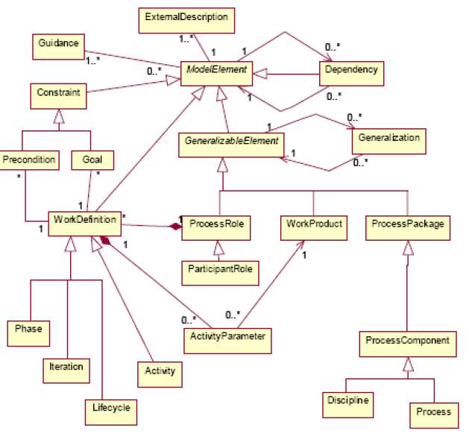

در شکل 3-4 ، معمولی کلی آر.یو.پی نشان داده شده است. هما­نگونه که در این شکل ملاحظه می­نمایید، این فرایند دارای ساختاری دو بُعدی است.

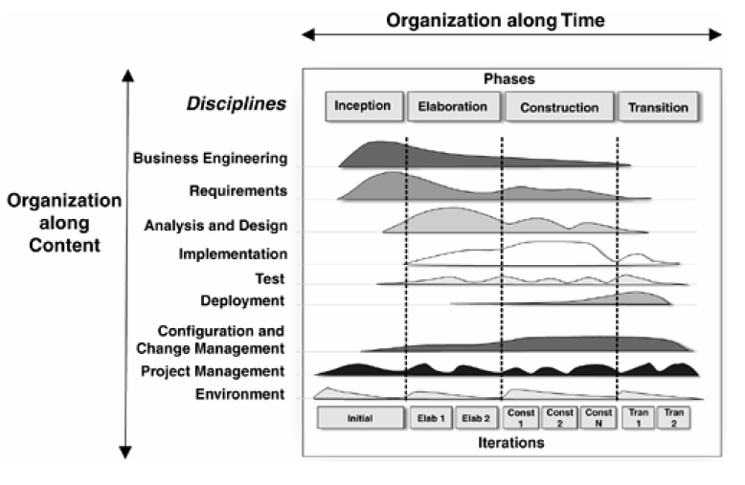

دو بعد تشکیل دهنده­ی ساختاری متعامدِ[9] آر.یو.پی عبارتند از :

- ساختار دینامیک [10] (پویا): ساختار دینامیک آر.یو.پی، بُعد افقیِ نشان داده شده در شکل 4-3 و بیانگر ساختار پویا و ملاحظات مرتبط با زمان در فرایند می­باشد. در این بُعد، ملاحظاتی مانند چرخه­های[11] توسعه (یا چرخه­های تولید)، فازها[12] ، تکرارها[13] ، و نفاطِ تصمیم­گیری کلیدی[14] مطرح می­باشد. این ................

مفاهیم در کنار هم، چرخه­ی عمر یک پروژه­ی نرم افزاری (پروژه­ی تولید یک محصول نرم افزاری) را تعریف می­نمایند.

ساختار محتوایی[15] (استاتیک): همانگونه که در شکل 3-4 نشان داده شده است، ساختار آر.یو.پی دارای یک بعد عمودی نیز می­باشد که بیانگر ساختار استاتیک یا محتوایی[16] آن است. در این بعد، توصیفی از چگونگی دسته­بندی و سازماندهی عناصر محتوایی فرایند یعنی مجموعه فعالیت­ها[17]، راهنمایی­ها[18]، دستاورد­ها[19] و نقش­ها[20] در قالب دیسیپلین­ها[21] یا جریان­های منظم و منطقی مجموعه­­ی کار­ها[22] می­باشد.

ساختار دینامیک آر.یو.پی

بر اساس فرایند آر.یو.پی، یک پروژه­ی نرم افزاری که با هدف تولید یک فراورده­ی نرم افزاری تعریف و اجرا می­گردد، از نظر دینامیکی یا بعد زمانی دارای چهار فاز می باشد: فاز آغازین[23] (یا فاز شناخت)، فاز تشریح[24] (یا فاز معماری)، فاز ساخت[25] و فاز انتقال[26]. در شکل 3-5 ، نمای کلی این چهار فاز نشان داده شده است.

شکل 3-5

چهار فاز یک پروژه در آر.یو.پی و مراحل مهندسی و فرآوری

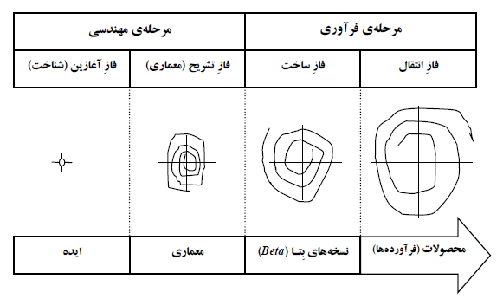

دو فاز اول را مرحله مهندسی[27] و دو فاز آخر را مرحله فرآوری[28] می­نامند. همان گونه که در شکل 3-5 ملاحظه می­نمایید، نرم افزار در طول چهار فاز آر.یو.پی، روندی تکاملی را پشت سر می­گذارد.

در این فرایند، تکامل فراورده­ی نرم افزاری را می توان به بزرگ شدن یک گلوله کوچک برف که از بالای یک کوه به سمت پایین سرازیر شده است، تشبیه نمود.البته اگر در مسیر این گلوله برف موانع پیش­بینی نشده ای (یا همان ریسک ها) وجود داشته باشد، گلوله متلاشی خواهد شد و احتمالاً به جای یک گلوله­ی کامل برف که معادل یک فراورده­ی نرم افزاری با کیفیت مطلوب می باشد، چندین قطعه کوچک

نصيبمان خواهد شد. بنابراين يك جايي در اين مسير بايد آگاهي و اطلاع خوبي از موانع احتمالي و همچنين

استحكام مناسب گلوله ي برف داشته باشيم و البته اين كار با نشستن بالاي كوه و نقشه و طرح ريختن ممكن

نيست! اين ملاحظات در مورد نرم افزار يعني تثبيت و استحكام معماري آن. آر.يو.پي كه بر اساس تجربه ي

موفق پروژه هاي مختلف ايجاد شده، به دليل اهيمت موضوع معماري و تثبيت هر چه سري عتر آن، يك فاز را

به معماري اختصاص داده است.

در انتهاي هر يك از فازهاي چهارگانه ي آر.يو.پي، يك نقطه ي تصميم گيري كليدي يا سازماني ١، وجود

دارد. در واقع، بر خلاف فازهاي فرايند آبشاري كه ماهيت فعاليت و كار را در بر دارند، مفهوم فازهاي آر.يو.پي،

رسيدن به يك نقطه ي تصميم گيري كليدي و اتخاذ تصميم مناسب مي باشد (به عنوان مثال، فاز شناخت در

رويكرد آبشاري، بازه ي زماني است كه در آن مجموعه ي فعاليت هاي مرتبط با شناخت انجام شده و پايان اين

فاز منوط به انجام شدن كاملِ اين مجموعه فعاليت ها مي باشد). بدين ترتيب برگشت از يك فاز به فاز قبلي در

فرايند آر.يو.پي معنايي ندارد. در صورتي كه داشتن برگشت هاي مكرر از يك فاز به فاز يا فازهاي قبلي، از

ويژگي هاي فرايندهاي مبتني بر رويكرد آبشاري مي باشد. توجه داشته باشيد كه فرايند آبشاري با داشتن

ويژگي برگشت هاي مكرر و عمدتاً غير قابل پيش بيني، ديگر جايگاهي در صنعت نرم افزار ندارد!

در بسياري از موارد در فازهاي مختلف دستيابي به تصميمات كليدي با انجام يكباره ي مجموعه ي

فعاليت هاي مهندسي امكان پذير نمي باشد. اينجاست كه مفهوم تكرار ٢ مطرح مي گردد. هر يك از فازهاي

آر.يو.پي مي تواند شامل يك يا چند تكرار باشد. تكرارها عمدتاً به تصميمات فني ٣ منجر مي شوند.

در آر.يو.پي، اصطلاح مي ژور مايل استون ٤ اشاره به نقاط تصميم گيري انتهاي هر فاز داشته و اصطلا ِ ح

مينور مايل استون ٥ براي توصيف نقا  ط انتهاي تكرارها كه نقاط تصميم گيري فني يا نقاط آشكار شدن

ملاحظات فني ٦ در داخل فازهاي مختلف مي باشند، بكار مي رود.

شکل 3-6

نقاط تصمیم گیری کلیدی (سازمانی) و ارتباط آنها با انتهای فازهای آر.یو.پی

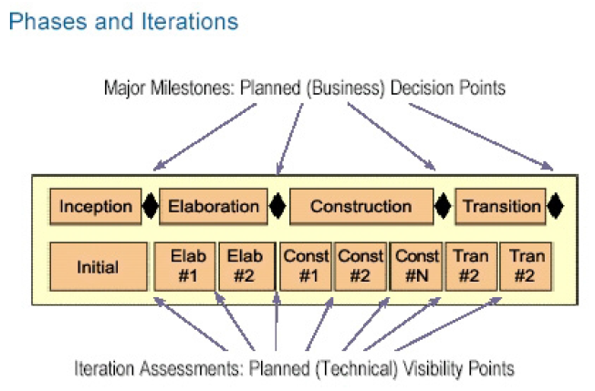

همانگونه که اشاره گردید،فازهای آر.یو.پی مفهوم تصمیم گیری و دستیابی به یکسری تصمیمات

را در بر می گیرند. تمام فعالیت های یک فاز طوری برنامه ریزی می شود که با توجه به ویژگی های پروژه و ملا حظات مختلف مرتبط با آن، به تصمیمات خاصی منجر شوند. هرگاه در یک فاز با تکرارهای1 برنامه ریزی شده، دستیابی به نتایج مورد انتظار برای اتخاذ تصمیم های کلیدی ممکن نباشد،بدون رفتن به فاز بعدی، باید یک تکرار دیگر دیگر در همان فاز، در نظر کرفته شود.بنابراین در هر تکرار، باید به دقت، به اهداف پیش بینی شده توجه داشت و از انجام فعالیت های اضافی که نقش کمتری در دستیابی به تصمیم های کلیدی دارند، پرهیز نمود.[29]

به طور کلی، اهداف کلیدی هر یک از فازهای آر.یو.پی به شرح زیر می‌باشد:

فاز آغازین1 (شناخت): اثبات درک صورت مسأله و مشکلات موجود، تسکین2 و فرونشانی ریسک‌ها (مخاطرات) سازمانی، و جلب نظرِ موافق تمام ذینفعان3 نسبت به مقرون به‌صرفه‌بودن و نیز امکان‌پذیر بودن ادامه‌ی پروژه.

فاز تشریح4 (معماری): غلبه بر ریسک‌های فنی با تثبیت یک معماری قابل اجرا5، دقیق‌تر نمودن برنامه‌ی اجرایی پروژه6.

فاز ساخت7: ایجاد سیستمی با تمام قابلیت‌های مورد توافق (نسخه‌ی بِتا8).‌‌‌

فاز انتقال9: کسب اطمینان نسبت به اینکه سیستم نرم‌افزاری حاصل، تمام خواسته‌ها و نیازهای تثبیت‌شده‌ی کاربران را برآورده می‌کند و انتقال کامل محصول به محیط کاربران نهایی آن.

در روشِ سنتیِ برنامه‌ریزی10 پروژه (یعنی روش آبشاری11)، سازماندهی برنامه‌ی اجرایی، عمدتا‌ً به صورت بالا و پایین12 و مبتنی بر اجزاء محصول13 انجام می شد. به عبارت دیگر، برنامه‌ریزی پروژه بر اساس‌ِ تجزیه‌ی سیستم به مؤلفه‌ها و انواع دستاوردهای مختلف‌ِ مربوط به محصول نهایی مانند توصیف‌ها، طرح‌ها و نقشه‌ها، صورت می‌گرفت. این شیوه‌ی برنامه‌ریزی، از صنایع ساخت و تولید14 به ارث رسیده است. در آر.یو.پی، برنامه‌ریزی مبتنی بر شکستن‌ِ فرآیند15 می‌باشد. این بدان معناست که برنامه‌ی اجرایی یک پروژه بر اساس الگوی تعریف شده در آر.یو.پی بیانگر اینست که برای دستیابی به یکسری اهداف و مقصودهای16 مشخص در طول زمان، چه کارهایی باشد انجام شود. البته توجه داشته باشید که در آر.یو.پی، برنامه‌ریزی با هر دو رويكرد بالا به پايين و نيز پايين به بالا ١ انجام مي شود. در مرحله ي مهندسي (يعني فازهاي آغازين و

تشريح)، رويكرد غالب، بالا به پايين مي باشد و در مرحله ي فرآوري (يعني فازهاي ساخت و انتقال)، از رويكرد

پايين به بالا، براي برنامه ريزي استفاده مي شود. رويكرد پايين به بالا، از دستاوردهاي تعريف شده ٢ و نيز

مبنايي كه بر اساس معماري شكل گرفته ٣ ، استفاده مي نمايد.

ساختارِ محتوايي آر.يو.پي

از بعد ساختارِ استاتيك يا محتوايي، عناصر كليدي فرايند، يعني فعاليت ها ٤، دستاوردها ٥، و نقش ها ٦ در قالب

تعدادي ديسيپلين ٧ ، گروه بندي و سازماندهي شده اند. براي توصيف و مدل سازي ترتيبِ منطقي مجموعه

فعاليت هاي هر يك از اين ديسيپلين ها، از مدل جريان كار ٨ استفاده مي شود. لازم به ذكر است كه تمامي

مؤلفه هاي ساختار محتوايي آر.يو.پي با زبان مدل سازي استانداردي تحت عنوان يو.ام.ال ٩ ، مدل سازي شده اند.

، همانگونه كه مي دانيد، يك فرايند (و در واقع، يك فرايند توليد) توصيف مي نمايد كه چه كسي ١٠

چه كاري ١١ را، چگونه ١٢ ، و چه موقع ١٣ بايد انجام دهد تا اينكه به نتيجه ي مطلوب كه يك محصولِ با كيفيت ١٤

است، دست يابيم. از اين منظر، نقش ها معادل مؤلفه ي چه كسي، فعاليت ها معادل مؤلفه ي چگونگي،

دستاوردها معادل مؤلفه ي چه چيزي، و جريان كار معادل مؤلفه ي چه موقع در فرايند مي باشد.

شايد براي شما سؤال باشد كه چرا آر.يو.پي از واژه ي ديسيپلين ١ استفاده كرده است. ديسيپلين در لغت

به معناي انضباط و نظمِ كاري مي باشد. در واقع، از آنجايي كه بطور مثال مجموع هي فعاليت ها، دستاوردها، و

نقش هايي كه همگي با هدف فراهم نمودن، تجزيه و تحليل، مدل سازي، و پالايش نيازمندي هاي نرم افزاري و

نيازهاي مشتري انجام مي شود، داراي يكسري ويژگي هاي فكري، رفتاري، هدف، و عملكرد مشابهي مي باشند

كه با مجموعه ي فعاليت ها، دستاوردها، و نقش هاي ديگرِ فرايند كه هدف آنها تحليل و طراحي سيستم،

پياده سازي، تست و يا استقرار محصول مي باشد، متفاوت است. در واقع، مفهوم ديسيپلين اين ذهنيت را تداعي

مي نمايد كه نوعي ارتباط منطقي ميان مجموعه ي فعاليت ها، نقش ها، و دستاوردهاي هر ديسيپلين وجود دارد.

۷ ، نمونه اي از ارتباط ميان عناصر كليدي در ساختار محتوايي آر.يو.پي نشان داده شده است.

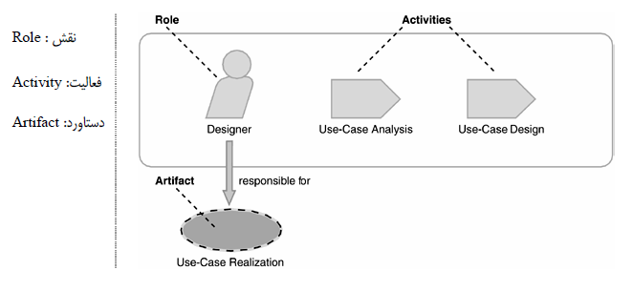

حال كه با مفهوم ديسيپلين آشنا شديم، اجازه دهيد تعريف مختصري از مفاهيم نقش، فعاليت، دستاورد، و

جريان كار ارائه نماييم.

نقش٢ : در آر.يو.پي، مفهوم نقش، ارتباط نزديكي با فعاليت و دستاورد دارد. رفتارهاي يك نقش بر اسا ِ س

انجامِ فعاليت ها و مسئوليت هاي ان در رابطه با يكسري دستاورد تعريف مي شود. توجه داشته باشيد كه

نقش هاي تعريف شده در آر.يو.پي، ممكن است با ساختار سازماني و احتمالاً نقش هايي كه با آنها آشنا می‌باشید،متفاوت باشدو البته،توجه داشته باشید که ایفای همه‌ی نقش‌های تعریف شده در آر.یو.پی،ممکن است ضرورتی نداشته باشد.یک نقش ممکن است بوسیله‌ی یک نفر یا چند نفر ایفا شود.یک نفر در طول یک پروژه می‌تواند در نقش‌های مختلفی ظاهر شود.

فعالیت[30] :فعالیت عبارتست از واحدی از کار که از یک نقش،انجام آن،انتظار می‌رود.یک فعالیت دارای هدف مشخصی است و معمولا برای تولید به‌روز رسانی یک دستاورد،مانند یک مدل،یک مؤلفه[31] یا قسمتی از کد یک برنامه،انجام می‌شود.طول زمانی فعالیت‌ها،بین چند ساعت تا چند روز متغیر است.هر فعالیت به تعدادی گام3شکسته می‌شود.مفهوم فعالیت تا حدود زیادی مفهوم وظیفه4 می‌باشد.

دستاورد5: یک دستاورد عبارتست از قطعه‌ای از اطلاعات که به‌وسیله‌ی یک یا چند فعالیت،تولید شده،بازبینی می‍‌‌‌ شود.و یا مورد استفاده قرار می‌گیرد.این قطعه‌ی اطلاعاتی می‌تواند یک سند،یک مدل،کد برنامه،یا فایل اجرایی باشد.توجه داشته باشید که تنها تعداد محدودی از دستاوردها شکل سند6به خود می‌گیرند.با توجه به عواملی مانند ماهیت پروژه،ممکن است تعداد وماهیت دستاورد های مختلف تولید شده،متفاوت باشد.معمولا توصیه می‌شود که دستاوردها در شکل و قالب اصلی‌شان نگهداری نماییم.مثلا برای نگهداری یک مدل بصری بهتر است از یک ابزار مدل‌سازی مناسب و برای نگهداری و تولید یک سند متنی مانند سند چشم‌انداز از یک نرم‌افزار واژه‌پرداز استفاده شود.

جریان کار7 : توالی معنادار و منطقی از فعالیت‌های مختلف استکه منجر به ارائه‌ی نتیجه‌ای با ارزش و قابل توجه شده و در آن چگونگی تعامل میان نقش‌های مختلف توصیه می‌شود.دو شکل عمده از جریان کار در آر.یو.پی مطرح می‌باشد.به ازای هریک از دیسیپلین‌های تعریف شده،مدلی از یک جریان کار ارائه شده است.این جریان کار که جریان کار اصلی8 نیز نامیده می‌شود،بیانگر توالی منطقی مجموعه‌ی فعالیت‌های یک دیسیپلین می‌باشد.از آنجایی که معمولا فعالیت‌های متعددی در یک دیسیپلین وجود دارد،مدل‌سازی آنها در قالب یک نمودا ر فعالیت،درک آن را با مشکل مواجه می‌کند.بنابراین،آر.یو.پی بهمنظور مدیریتِ پیچیدگی،با معرفیِ مفهومِ جزئیاتِ جرین کار،مجموعه‌ی فعالیت‌هایی که نوعب ارتباط منطقی نزدیک‌تری با هم دارند را در قالب یک بسته‌ی کوچک جریان کار دسته‌بندی می‌نماید.در شکل3-8 ارتباط میلن دیسیپلین‌های فرایند وجریان کار متناظر با آن‌ها نشان داده شده است.شایان ذکر است که یکی از مهم‌تری کاربرد مدلِ جریان کار،برنامه‌ریزی‌ تکرارها2 در یک رویکرد تکرار شونده3 می‌باشد.توجه داشته باشید که این جریانِ کارها،الگوهای ثابت و تغییر ناپذیری نیستند؛شما می‌توانید بر حسب پروژه‌های مختلف حتی پروژه‌های غیر نرم‌افزاری،گونه‌ی خاصی از جریان کار و نیز دیسیپلین‌های متفاوتی داشته باشید.

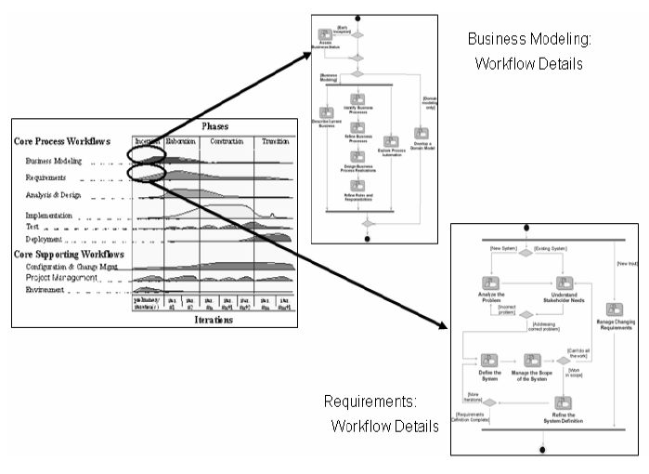

در شكل ۳-۹ ، نمونه اي از يك جريان كار كه متناظر با ديسيپلين تحليل و طراحي مي باشد، نشان داده شده است.

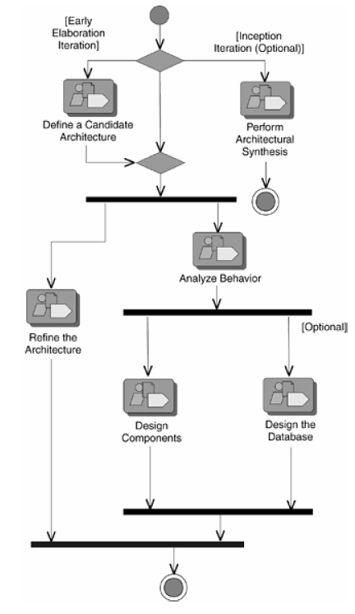

سایر عناصرِ محتوایی آر.یو.پی، عبارتند از:

توصیه ها و راهنمایی ها1: شامل اطلاعات و تجربیات ارزشمندی می باشند که در آنها برخی قوانین2، راهکارهای موفق، و یا روش های مکاشفه‌ای 3 برای انجام فعالیت ها و نیز ایجاد و به‌روز رسانی دستاوردها، ارائه شده است.

الگو ها و قالب‌ها4: آر.یو.پی، برای برخی از دستاورد های مهم در فرایند تولید، قالب هایی را فراهم نموده است. این قالب ها که بر اساس تجارب موفق در پروژه های مختلف سازماندهی شده اند، بیانگر توصیه ها و راهنمایی هایی در رابطه با چگونگی سازماندهی مطالب و اطلاعاتِ مستند در یک دستاورد می باشد. توجه داشته باشید که این الگوها برای هر پروژه، به تناسبِ نیاز ها و ملاحظاتِ خاص آن، مستلزم پیکربندی و سفارشی‌نمودن است و بنابراین به هیچ عنوان اقدام به استفاده از همان شکل اولیه‌ی الگو و پر کردن آن ننمایید! قالب ها و الگوهای ارائه شده، تنها یک ذهنیت و دیدِ مناسب نسبت به ماهیت یک دستاورد ایجاد می نمایند.

راهنمای به کار گیری ابزار5 : این مولفه، معرفی کننده‌ی ابزارهای مختلف برای تسریع و تسهیلِ انجام فعالیت‌های تعریف شده می باشد. به طور پیش فرض، آر.یو.پی ابزارهای شرکت رَشنال را معرفی نموده است. توجه داشته باشید که این موضوع به معنای لزوم به کارگیری این ابزار های خاص نمی باشد. هر سازمان و یا تیمی، با توجه به ملاحظاتی مانند سهولتِ استفاده، تطابق با سایر ابزارها و محیطِ تولید و همچنین هزینه‌ی مالکیت ابزار که شامل هزینه‌های تهیه، آموزش، به‌روز رسانی و نگهداری می باشد، به انتخاب ابزارهای مناسب اقدام می نماید. توجه داشته باشید که راهنمای بکارگیری ابزار فقط به معرفی چگونگی به کار گیری یک ابزار برای انجام یک فعالیت خاص می پردازد.

ـــــــــــــــــــــــــــــــــــــــــــــــــــــــــــ

1- Guidelines

2- Rules

3- Heuristic

4- Template

5- Tool Mentor

-مفاهیم1: عبارت است از بیان تعریف و اصولِ مهم و کلیدی مرتبط با فعالیت‌ها، نقش‌ها، و یا دستاورد‌های مختلف. در آر.یو.پی، نسبتاً جامع و مفصلی برای بسیاری از مفاهیم ذکر شده در دیسیپلین‌ها، نقش‌ها، فعالیت‌ها، و دستاورد‌ها ارائه شده است.

‌-نقشه‌های راه2: به منظور راهنمایی استفاده کنندگان در بکارگیری آر.یو.پی از یک منظر خاص و یا یک کاربرد خاص، تعدادی به اصطلاح، نقشه‌ی راه فراهم شده است. به عنوان مثال، یک نقشه‌ی راه به منظور راهنمایی درباره‌ی چگونگی پیکربندی محتوای آر.یو.پی برای پروژه های کوچک ارائه شده است. نقشه راه دیگری، نشان دهنده‌ی چگونگی بکارگیری آر.یو.پی در پروژه‌های کسب و کار الکترونیکی3 می باشد.

در آر.یو.پی دیسیپلین‌های موجود به دو دسته تقسیم شده‌اند. دسته‌ی اول، شامل دیسیپلین‌هایی است که ارتباط مستقیمی با شکل‌گیری ماهیتِ فراورده‌ی نرم‌افزاری دارند. این دیسیپلین‌ها را دیسیپلین‌های اصلی4 می‌نامند. این دیسیپلین‌ها عبارتند از:

دیسیپلین مدل‌سازی سازمان5 (یا دیسیپلین مدل‌سازی کسب و کار)

دیسیپلین نیازمندی‌ها6 (یا دیسیپلین مدیریت نیازمندی‌ها)

دیسیپلین تحلیل و طراحی7

دیسیپلین پیاده‌سازی8

دیسیپلین تست9 (یا دیسیپلین ارزیابی10)

دیسیپلین استقرار11

همانگونه که ملاحظه می نمایید، نوعی رابطه ی منطقی و ترتیبی میان این دیسیپلین ها وجود دارد. در واقع، ای دیسیپلین ها دنباله و ظنجیرخ ی مجموعه ی فعالیت ها، دستاورد ها و نقش های مطرح در الگوی متوالی[32]فرایند تولید یا همان الگوی آبشاری[33] می باشند.

دسته ی دوم، شتمل سه دیسیپلین می باشد که عمدتاً نقش پشتیبانی و مدیریتی دارند. این سه دیسیپلین را که دیسیپلین های پشتیبانی[34] نیز مینامند، عبارتند از:

دیسیپلین مدیریت پروژه[35]

دیسیپلین مدیریت تغییرات و پیکربندی[36]

دیسیپلین محیط[37](یا همان دیسیپلین مدیریت محیط)

شکل3-10

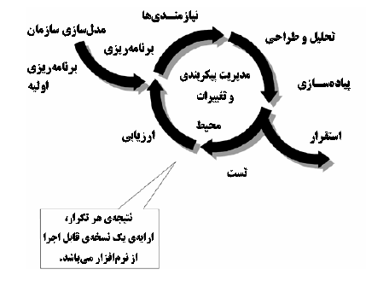

مجموعه ی فعالیت ها، دستاوردها و نقش های مختلف بر حسب ماهیت و هدفی که برای آتها تعیین شده است، تقریباً در دیسیپلین های مشخص و متمایزی قرار میگیرند و در واقع، هیچ دستاوری، فعالیت و یا نقش

میان دیسیپلین های مختلف، مشترک نمی باشند. البته، این موضوع بیشتر در رابطه با دیسیپلین ها ی اصلی، مصداق دارد.

شکل 3-11

مجموعه ی دستاوردها متناظر با مجموعه ی دیسیپلین ها

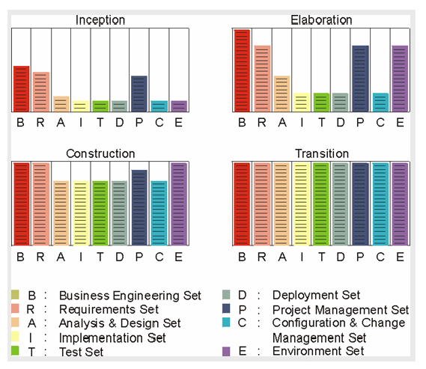

توجه داشته باشید ک این دیسیپلین ها و جریان فعالیت هایی که متناظربا هریک از آنها توسط آر.یو.پی مطرح شده است، مفاهیم ثابت و بدون تغییری نیستند. همانگونه که پیش از این نیز اشاره شد، دیسیپلین، چیزی نیست جز یک ظرف منطقی که مجموعه ی مؤلفه ها و عناصر محتوایی فرایند را سازماندهی مینمایند. در شرایت مختلف بر حسب نوع پروژه و ماهیت فعالیت های آن و یا در سازمان های مختلف، با طیف متفوتی از دیسیپلین ها برخورد داشته باشیم. البته، لازم نیست که فعلاً به این موضوع فکر کنید. بحث در این رابطه از محدوده ی این کتاب خارج است فقط در خاطر داشته باشید که در پروژه های مختلف ممکن است بطور کلی ماهیت این سازماندهی های ارایه شده(در قالب نه دیسیپلین در نسخه ی پایه آر.یو.پی باشد.

آر.یوپی به عنوان محصولی در محصولی در برگیرنده ی چارچوب فرآیند

هرسازمان و یا پروژه ی خاص، نیازمند به داشتن فرایند خاصی متناسب با نیازها، ضروریات، و ملاحظات مختص خودش می باشد. بنابراین، فرایند تولید در پروژه های مختلف، متفاوت است و یک فرایند مناسب، باید دارای قابلیت تطبیق با شرایط و موقعیت های خاص هر پروژه و یا سازمان باشد. یکی از ویژگی های برجسته و کم نظیر آر.یو.پی محصولی است که چارچوب کاملی را برای الگوبرداری و تعریف فرایندهای مختلف در طیف گسترده ای از پروژه های با ابعاد متنوع (کوچک، متوسط و بزرگ) و در زمینه ها و موضوعات مختلف (حتی پروژه های غیر نرم افزاری) فراهم می آورد.

درواقع، آر.یو.پی یک فرایند نیست که بتوان آن را به همان شکلی که ارایه شده، دریک پروژه بکار گرفت. آر.یو.پی گنجینه ای است غنی از راهکاهای موفق برای گستره ی وسیعی از پروژه ها. بنابراین، آر.یو.پی یک بانک دانش[38] وچارچوب فرایند[39] است نه صرفاٌ یک فرایند.

شکل 3-12

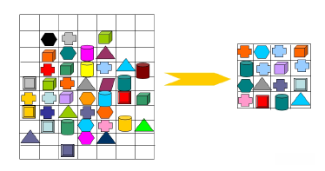

اجزا و مؤلفه های اصلی این محصول، عبارتند از:

راهکارهای موفق

ابزارهای تحویل فرایند[40]

- ابزار های پیکربندی[41] فرایند

- ابزارهای تألیف[42] فرایند

- اجتماع و گستره ی وسیعی از استفاده کنندگان[43]

شکل 3 -13

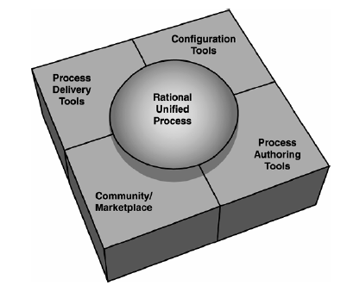

آر.یو.پی به عنوان یک محصول با ماهیت نرم افزاری، تقریبأ هرشش ماه یک بار، به روزرسانی می شود. همانگونه که پیش از این عنوان شد، در حال حاضر، با ادغام شرکت رشنال در شرکت آی.بی.ام، مالکیت این محصول نرم افزاری، برعهده ی شرکت آی.بی.ام می باشد.

ابزار های تالیف[44] و پیکربندی[45] آر.یو.پی

آر.یو.پی فرایندی است که نمی توان آن را به همان صورتی که هست، در یک پروژه بکار گرفت. متأسفانه در طول سال های اخیر، سازمان ها و تیم های زیادی در کشور ما به این نکته توجه نداشته و سعی نموده اند که مثلاَ تمام دستاوردهای مطرح در آر.یو.پی را به همان شکل اولیه ی آنها تولید نموده و فعالیت های مطرح شده

را انجام دهند این کار تنها موجب انجام کار های اضافی و زاید شده و در پایان با مجموعه ی حجیمی از دستاوردهایی غیر ضروری با ارزش افزوده بسیار کم حاصل می شود.

در این جا دوباره تاکید می نماییم. به هیچ پروژه و سازمانی در دنیا نمی تواند (و اصولا این کار کاملا از منطق مهندسی و اقتصادی به دور است که) آر.یو.پی را همان گونه که در غالب محصول نرم افزاری ارائه شده است، به کار گیرد. پیکر بندی آر.یو.پی و به اصطلاح دوخت و دوز مناسب آن با توجه به اندازه ها نوع و ملاحظات پروژه و سازمان بسیار ضروری است. نتیجه ی این کار فرآیند مورد نیاز در سطح پروژه و سازمان بسیار ضروری است. سازمان و یا طیفی از پروژه های خاص می باشد. شکل 3-14 بیانگر همین موضوع می باشد.

شکل 14-3

ارتباط میان آر.یو.پی ب عنوان یک چارچوب فرایند با فرایند مورد نیاز هر پروژه

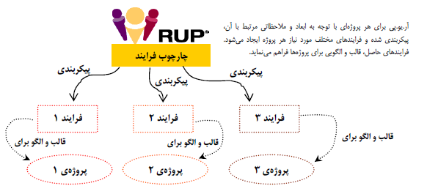

توجه داشته باشید که تجارب موفق و دستآورد های کنونی سازمان نیز نقش بسیار مهمی در چگونگی پیکربندی و سفارشی سازی فرآیند ایفا می نماید. در واقع هر سازمان با توجه به تجارب موفق و قابلیت های فوق پیکر بندی خاصی از آر.یو.پی را برای هریک از پروژه هایش فراهم می نماید.

مسلما، وقتی می توان انتظار داشت که آر.یو.پی یک چارچوب فرایند،  با قابلیت پیکربندی در طیف وسیعی از پروژه ها و سازمان ها باشد که روز به روز غنی تر شده و بر گنجینه ی راهکارها و تجارب موفق در آن افزوده شود. بنابر این، به هیچ عنوان از بزرگ بودن حجم آر.یو.پی واهمه ای نداشته باشید و حتی باید سعی نماییم که در غنی تر نمودن آن نقش داشته باشیم. در اینجا لازم است دو نکته مهم را به یاد داشته باشید[46] :

- نخست آنکه، ویژگی فراورده ی نرم افزاری بودن آر.یو.پی (ارائه شده به صورت یک فراورده ی نزم افزار[47]ی مبتنی بر فناوری وب) و نیز اینکه ساختار و محتوای آن به خوبی تعریف و سازماندهی شده است، امکان به روز رسانی، گسترش، و پیکربندی آن را تسهیل نموده است. تضور نمایید که اگر آر.یو.پی مانند بسیاری از فرا یند ها ی مطرح امروزی در قالب مستندات ارا یه می شود.[48]

در شکل15-3 نمایی از روش های مختلف پیربندی نشان داده شده است.

شکل 3-15

نمایی از روش های مختلف پیکر بندی ار.یو.پی

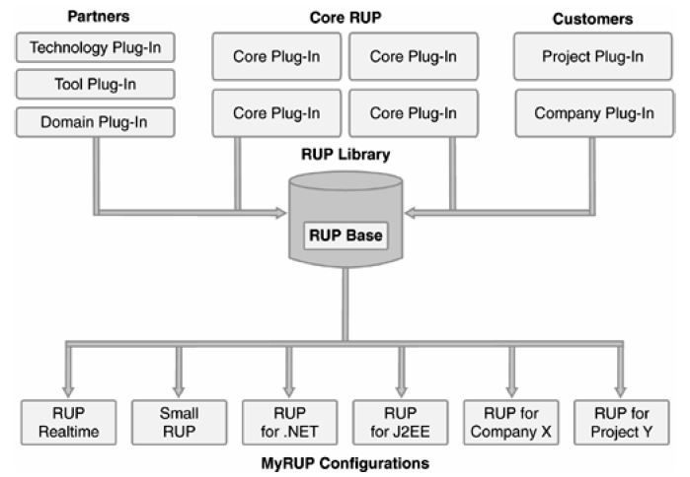

در هر پیکربندی[49] از ار.یو.پی می توان منظر های مختلفی از فرایند[50] را ایجاد نمود این منظرها افراد مختلف در یک پروژه یا سازمان را قادر می سازد که بتوانند پیکربندی ارائه شده از فرایند را از جنبه ی مسائل و ملاحظات مربوط به نقش و مسولیت های مربوط به خودشان سازماندهی نمایند ار.یو.پی به طور پیش فرض منظرهایی را فراهم نموده است که قابل تغییر باشند.

شکل 3- 16

نمایی از واسط کاربر ار.یو..پی: در گوشه ی فوقانهی و در سمت چپ ومنظرهای مختلف فرایند قابل مشاهده است

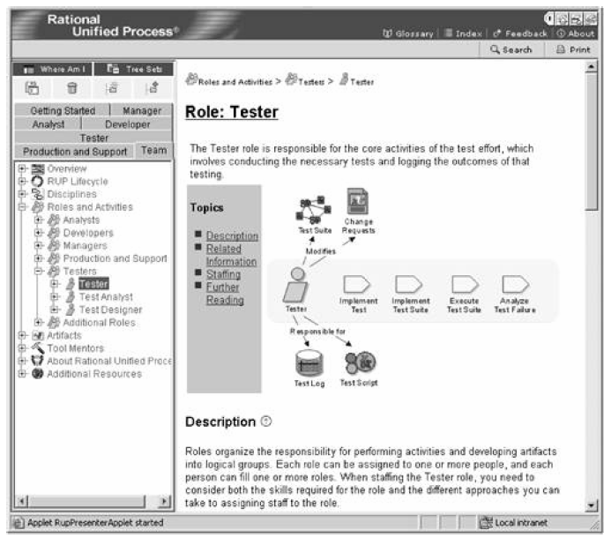

برخی از شرکت ها به کمک ابزار تالیف فرایند[51] ار.یو.پی دانش فنی خود درباره ی ملاحظات یک فناوری ابزار یا دامنه ی جدید را به صورت یک ماژول بسته بندی نموده و ان را در اختیار سایر استفاده کنندگان از ار.یو.پی قرار می دهند تشریح چگونگی پیکربندی ار.یو.پی قرار می دهند تشریح چگونگی پیکر بندی ار یو پی در حیطه این کتاب نیست این موضوع را در کتاب دیگری مفصلا بررسی نموده ایم

چکیده فصل

حال می‌توانیم تعریف دقیق‌تری از آر.یو.پی داشته باشیم. آر.یو.پی، سه مفهوم و معنای تا حدی متفاوت را دربرمی‌گیرد:

آر.یو.پی یک رویکرد[52] و روش برای تولید نرم‌افزار می باشد. این رویکرد، دارای ویژگی‌های برجسته‌ای مانند تکرارشونده[53] بودن، تمرکز بر معماری[54] و مبتنی بودن بر موارد کاربرد[55] ( یا به عبارت ساده‌تر، مبتنی بر خواسته‌های مشتری ) می باشد.

آر.یو.پی یک فرآیند به خوبی تعریف‌شده[56] و سازماندهی شده‌ی مهندسی نرم‌افزار می باشد. نقش‌ها[57]، فعالیت‌ها[58]، دستاورد‌ها[59]، و جریان‌های کار‌‌‌‌[60] ( ترتیب و توالی فعالیت‌ها ) تعریف شده در آر.یو.پی، عناصر اصلی یک فرآیند ( یعنی چه‌کسی[61]، چه‌کاری[62]، چگونه[63]، و چه‌موقع[64] ) را تعریف و تبیین می‌نماید. آر.یو.پی ساختار مناسبی برای کنار هم گذاشتن این مولفه‌ها فراهم نموده‌است. نحوه‌ی سازماندهی این ساختار به دو بعد دینامیک و استاتیک، یکی از ویژگی‌های کم‌نظیر آر.یو.پی می‌باشد.

آر.یو.پی محصولی[65] است دربرگیرنده‌ی چارچوپ[66] و قالب کلی فرآیند‌های تولید سیستم‌های نرم‌افزاری. از این منظر، آر.یو.پی یک فرآیند نیست که بتوان آن را مستقیما به عنوان قالب تعریف یک پروژه‌ی تولید نرم‌افزار بکار گرفت، بلکه مفهومی است بسیار فراتر و جامع‌تر. در واقع آر.یو.پی، مانند یک میز پر از غذاهای متنوع در یک رستوران می‌باشد؛ مسلما، هیچ یک از مهمان‌های این رستوران قادر نخواهد‌بود همه‌ی غذاها را میل نماید. در عوض، هر کس با توجه به ذائقه و نیازش ( و البته موجودی داخل جیبش! ) گلچینی از غذاها را انتخاب و میل می‌نماید. آر.یو.پی مخزن یا بانک دانش بزرگی از راهکارها و تجارب موفق برای شرایط و طیف گسترده‌ای از پروژه‌های مختلف،

1. - Customization
2. - Configuration
3. - Scalability
4. - Web Technology
5. - CD or Compact Disk
6. - Rational
7. - IBM
8. - Development
9. - Orthogonal
10. - Dynamic
11. - Cycles
12. - Phase
13. - Iterations
14. Major Milestone -و Business Decision Point معادلی است که در این کتاب به جای عبارت یکار رفته است.

    www.software-academy.com

    Software Academy
15. - Content
16. - Content
17. - Activities
18. - Guidelines
19. - Artifacts
20. - Roles
21. - Disciplines
22. - Workflow
23. - Inception
24. - Elaboration
25. - Construction
26. - Transition
27. - Engineering Stage
28. - Production Stage
29. Iteration
30.
31.
32. Sequential-
33. waterfall-
34. supporting disciplines-
35. project management-
36. change & configuration management-
37. environment-
38. -Knowledge-base
39. -Process Framework
40. -Process Delivery Tools
41. -Configuration Tools
42. -Authoring Tools
43. -User Community
44. -Authoring
45. -Configuration
46. آکادمی نرم افزار
47.
48. -web based
49. Configuration
50. Process Views

    www.software-academy.com
51. RUP Process Authoring Tool
52. - Approach
53. - Iterative
54. - Architecture-Centric
55. - Use-Case Driven
56. - Well-defined
57. - Roles
58. - Activities
59. - Artifacts
60. - Workflows
61. - Who
62. - What
63. - How
64. - When
65. - Process Product
66. - Process Framework